Муниципальное бюджетное дошкольное учреждение детский сад
комбинированного вида «ЮГОРКА»

Игры и упражнения по развитию дыхания
у дошкольников с ТНР

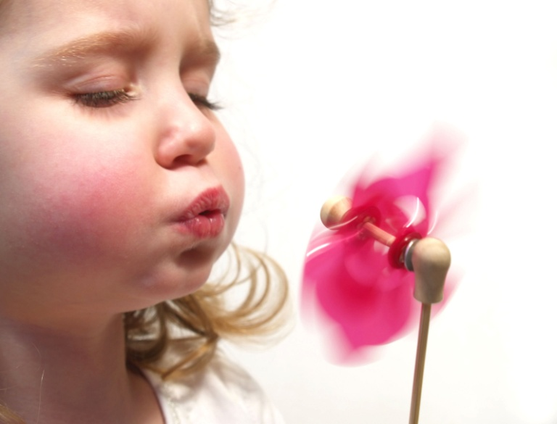

Подготовили воспитатели: Абдурагимова З.И.

Многие дети, занимающиеся в группе компенсирующей направленности, плохо говорят, нарушено звукопроизношение. Как известно произношение звуков тесно связано с дыханием. Правильное речевое дыхание обеспечивает нормальное звукообразование, создаёт условия для поддержки громкости голоса, чёткого соблюдения пауз, сохранение плавности речи и интонационной выразительности. Цель дыхательных упражнений и игр: увеличить объём дыхания, нормализовать его ритм, выработать плавный, длительный, экономный выдох. Кроме того, дыхательные упражнения не только влияют на формирование правильного речевого дыхания, но и помогают также научить ребенка правильно произносить те или иные звуки.
«Аромат цветов»
Дети через нос делают спокойный вдох, задерживают дыхание и продолжительно выдыхают, произносят «А – ах!»
В апреле, в апреле луга запестрели.
С прогулки букеты приносим в апреле.
Крапивы немного домой притащи –
Пусть бабушка сварит зеленые щи.
«Пожалеем Мишку»
Дети дуют на ладошку как можно дольше, стараясь, чтобы воздух выходил равномерной струей.
Мишка наш совсем здоров-
Даже танцевать готов.
Ну и веселье у куклы и Мишки
Полечку пляшут без передышки.
«Шарик»
Шарик мой воздушный.
Какой ты непослушный!
Зачем ты отвязался,
Зачем помчался ввысь?
Вернись скорее, шарик!
Вернись!
Поднять руки вверх – вдох, медленно опускать вниз – длительный выдох с произнесением звука «Ш-ш-ш..»
«Синьор – помидор»
И.п. – стоя. Кисти на грудной клетке, большие пальцы направлены назад. На вдохе руки сопротивляются расхождению ребер. Пауза.
На выдохе – плотно сжатые губы препятствуют выдоху воздуха. Руки силой выжимают грудную клетку. Предельное напряжение
всех мышц. Повторить 3-4 раза. Упражнение совпадает сопротивление на выдохе.
«Осы»

Ребята вращают перед грудью указательными пальцами и на выдохе продолжительно произносят: «З-з-з…»
«Корова»

Дети указательные пальцы приставляют к голове («рога»), делают глубокий вдох через нос, немного задерживают дыхание и на
выдохе продолжительно тянут «му – у…», стараясь, чтобы звук был ровным.

